Ⅰ. 증명서 신청
1) 프로세스 : HR PORTAL 접속 → 전자결재 → 증명서 신청 → 증명서 선택 → 필요내용 기입 → 결재요청 → GW에서 내용확인 후 결재상신
2) 결재선 순서 : 1) 본인 기안 → 2) 부서장 결재 → 3) 증명서 발급 담당자 합의(인사그룹 정진수 프로) ※ 순서 반드시 준수 바랍니다.
3) 특이사항 : - 같은 부서內 대리 상신 가능(기안자는 디폴트값 변경불가, "신청자"를 수정하여 상신)
단, 발급(출력)은 신청자가 직접 처리해야 함(하기 "Ⅱ.증명서발급" 안내참조)
- 파트조직의 경우에는 같은 파트에 소속된 직원의 증명서만 상신가능
- 한 종류 이상의 증명서 신청 시 한번에 일괄 신청 가능하나 동일 증명서의 신청의 경우 각각 진행 해야 함(ex : 연도별 신청)
- 경력증명서는 퇴사자만 발급 가능, 필요 시 인사그룹 별도 문의
- 급여명세서 날인의 경우에는 별도 그룹웨어 인감 날인신청서 신청(사용인감)
- 증명서 서식외 필요서류 인감 날인이 필요할 경우, 별도 그룹웨어 인감 날인신청서 신청(퇴직연금 중간 정산外 나머지 서류 증명서 신청 결재선과 동일)
ㆍ퇴직연금 중간정산 인감날인 신청할 경우,
*결재선 : 본인기안 → 부서장결재 → 인사그룹장 합의 (기본공람자 제외요망)
*신청사유, 신청서 제목 신청자 이름 기재 (ex: 퇴직연금 인감날인 신청서(홍길동))
*득결 후 문서출력하여 인사그룹 내방하여 날인
- 제출처 및 용도 기재 요망(ex : 은행 → 신한은행, 농협 등 은행명 세부기재 / 제출처 법원의 경우 제출 용도 간략 기재(회사 참고용))
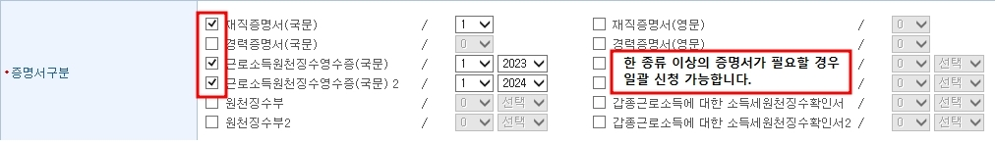

Ⅱ. 증명서 발급
1) 프로세스 : HR POTAL 접속 → 전자결재 → 증명서 신청 → 증명서내역 → 조회된 화면에서 해당하는 문서 출력버튼 클릭 → 증명서 발급 가능
2) 특이사항 : - 증명서 출력은 신청서 득결이 완료된 상태에서만 출력 가능 (출력버튼 활성화)
: - 재직증명서, 원천징수영수증 등 2개 이상의 문서를 득결하여 출력해야할 경우, 증명서 내역에서 '발급여부' 체크 → '조회' 클릭 → 나머지 득결문서 출력가능
※ 2022.05.30부터 인쇄 날인 적용(사용인감 수기 날인 종료)

Ⅲ. 유의사항
1) 그룹웨어 아이디 없는 경우, 로그인 방법
- HR PORTAL 직접 접속(http://hr.wisol.co.kr:8000/login.jsp)후 로그인
- 아이디 : 사번 / 패스워드 : 주민번호 뒷자리
2) 결재 상신 및 시스템 오류 관련 문의는 PI그룹 최준국 프로에게 연락 요망

